PHIẾU KIỂM TRA CUỐI NĂM HỌC
Điểm
Nhận xét

...............................................................................................
..............................................................................................
Năm học 2021 - 2022
Môn: Khoa học Lớp 5
Thời gian làm bài : 40 phút
Họ và tên: ............................................................................................................ Lớp: ............ Trường Tiểu học Cấm Sơn
Câu 1. Khoanh vào chữ cái đặt trước ý trả lời đúng :
Yếu tố nào dưới đây có thể làm ô nhiễm không khí ? Bài 67/ tr.139 M1-1đ
A. nước | B. nhiệt độ | C. khí thải từ xe cộ | D. ánh sáng mặt trời
Câu 2. Hãy chọn trong số các từ sau : trứng, thụ tinh, cơ thể mới, tinh trùng, đực và cái điền vào chỗ chấm cho phù hợp. Bài 55/tr112 M2-1đ
Đa số loài vật chia thành hai giống: ……………....……………… . Con đực có cơ quan sinh dục đực tạo ra…………………………… . Con cái có cơ quan sinh dục cái tạo ra trứng.
Hiện tượng tinh trùng kết hợp với trứng tạo thành hợp tử gọi là sự …………………………… . Hợp tử phân chia nhiều lần và phát triển thành ……………...................…………., mang những đặc tính của bố và mẹ.
Câu 3. Đúng ghi Đ, sai ghi S vào ô trống : M2-1đ
Cao su là vật dẫn điện.
Thanh sắt là vật dẫn điện.
Cơ quan sinh dục đực của hoa gọi là nhị.
Cơ quan sinh dục cái của hoa gọi là noãn.
Câu 4. Khoanh vào chữ cái trước ý trả lời đúng : Bài 29/Tr.60 (M1-1đ)
Thủy tinh có tính chất gì ?
A. Cứng, có tính đàn hồi | B. Có màu trắng bạc, dẫn điện tốt
C. Có màu đỏ nâu, có ánh kim, dễ dát mỏng | D.Trong suốt, không gỉ, cứng nhưng dễ vỡ
Câu 5. Đánh dấu X vào ô ( ) trước ý đúng. M2-1đ
Noãn phát triển thành hạt.
Hợp tử phát triển thành hạt.
Hươu là động vật đẻ con.
Trứng ếch nở thành ếch con.

Câu 6. Khoanh vào chữ cái trước ý trả lời đúng :Bài 42,43/ 86, M1-1 đ
Nguồn năng lượng nào dưới đây khi sử dụng sẽ tạo ra khí thải gây ô nhiễm môi trường ?
A. Năng lượng mặt trời | B. Năng lượng từ than đá, xăng, dầu, khí đốt,...
C. Năng lượng gió | D. Năng lượng nước chảy
Câu 7. Chọn các từ : bao phấn, noãn, đầu nhụy, bầu nhụy điền vào sơ đồ chỉ từng bộ phận cơ quan sinh sản của thực vật có hoa cho đúng. Bài 52/tr106 M2-1đ
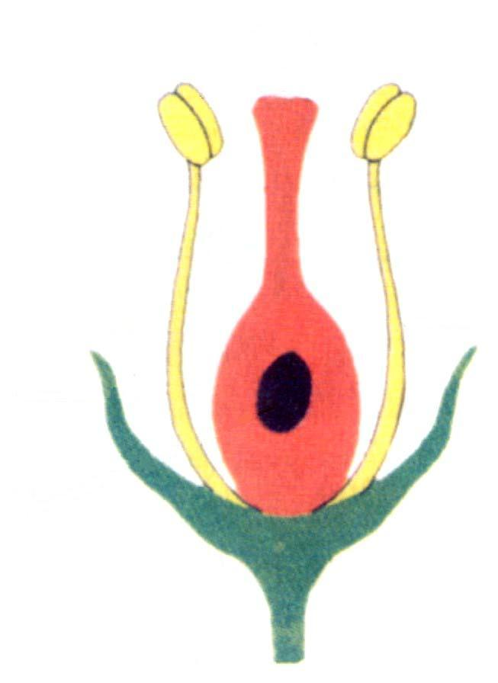

.....................................................

....................................................

.............................................

....................................................
Câu 8. Môi trường tự nhiên cung cấp cho con người những gì ? Bài 64/tr133 M3-1đ
Câu 9. Để tránh lãng phí điện, cần chú ý điều gì ? Bài 48/tr98 M3-1đ
Câu 10. Vẽ sơ đồ chu trình sinh sản của ruồi. Nêu một số biện pháp diệt ruồi mà gia đình em đã áp dụng ? Bài 56/tr115 m4-1đ
HƯỚNG DẪN CHẤM BÀI KIỂM TRA CUỐI NĂM
NĂM HỌC 2021 - 2022
Môn: Khoa học - Lớp 5
Câu 1. (1 điểm) Khoanh đúng được 1 điểm Đáp án : C
Câu 2. (1 điểm) Điền đúng mỗi từ được 0,25 điểm
Các từ lần lượt là: đực và cái, tinh trùng, thụ tinh, cơ thể mới
Câu 3. (1 điểm) Điền đúng mỗi ý được 0,25 điểm
Câu 4. (1 điểm) Khoanh đúng được 1 điểm Đáp án: D
Câu 5. (1 điểm) Đánh dấu đúng mỗi ý được 0,5 điểm
Ý đúng là:
- Noãn phát triển thành hạt.
- Hươu là động vật đẻ con.
Câu 6. (1 điểm) Khoanh đúng được 1,0 điểm Đáp án : B
Câu 7. (1 điểm) Điền đúng mỗi từ được 0,25 điểm
Câu 8. (1 điểm): Mối ý đúng được 0,5 điểm
Môi trường cung cấp cho con người :
+ Thức ăn, nước uống, khí thở, nơi vui chơi giải trí,...
+ Các tài nguyên thiên nhiên dùng trong sản xuất, và đời sống.
Câu 9. (1 điểm) Trả lời đúng 1 ý được 0,5 điểm.
Để tránh lãng phí điện, cần chú ý:
- Chỉ dùng điện khi cần thiết, ra khỏi nhà nhớ tắt đèn tắt quạt, ti vi...
- Tiết kiệm khi đun nấu, sưởi, là quần áo (vì những việc này cần dùng nhiều năng lượng điện)
Câu 10. (1 điểm)
- Vẽ sơ đồ chu trình sinh sản của ruồi được 0.5 điểm
- Nêu được từ 2 biện pháp trở lên được 0.5 điểm

MA TRẬN ĐỀ KIỂM TRA CUỐI NĂM 2021 - 2022
MÔN KHOA HỌC - LỚP 5

Mạch kiến thức, kỹ năng | Số câu và số điểm | Mức 1 |  |  | Mức 2 |  |  | Mức 3 |  |  | Mức 4 |  |  | Tổng
Mạch kiến thức, kỹ năng | Số câu và số điểm | TNKQ | TL | TNKQ |  | TL | TNKQ |  | TL | TNKQ |  | TL | TNKQ |  | TL
Sự biến đổi của chất | Số câu | 1 |  |  |  |  |  |  |  |  |  |  | 1 |  | 0
Sự biến đổi của chất | Số điểm | 1 |  |  |  |  |  |  |  |  |  |  | 1 |  | 0
Môi trường và tài nguyên thiên nhiên | Số câu | 2 |  |  |  |  |  |  | 1 |  |  |  | 2 |  | 1
Môi trường và tài nguyên thiên nhiên | Số điểm | 2 |  |  |  |  |  |  | 1 |  |  |  | 2 |  | 1
Thực vật và động vật | Số câu |  |  | 3 |  |  |  |  |  |  |  | 1 | 3 |  | 1
Thực vật và động vật | Số điểm |  |  | 3 |  |  |  |  |  |  |  | 1 | 3 |  | 1
Sử dụng năng lượng | Số câu | 1 |  |  |  |  |  |  | 1 |  |  |  | 1 |  | 1
Sử dụng năng lượng | Số điểm | 1 |  |  |  |  |  |  | 1 |  |  |  | 1 |  | 1
Tổng | Số câu | 4 | 0 | 3 |  | 0 | 0 |  | 2 | 0 |  | 1 | 7 |  | 3
Tổng | Số điểm | 4 | 0 | 3 |  | 0 | 0 |  | 2 | 0 |  | 1 | 7 |  | 3

